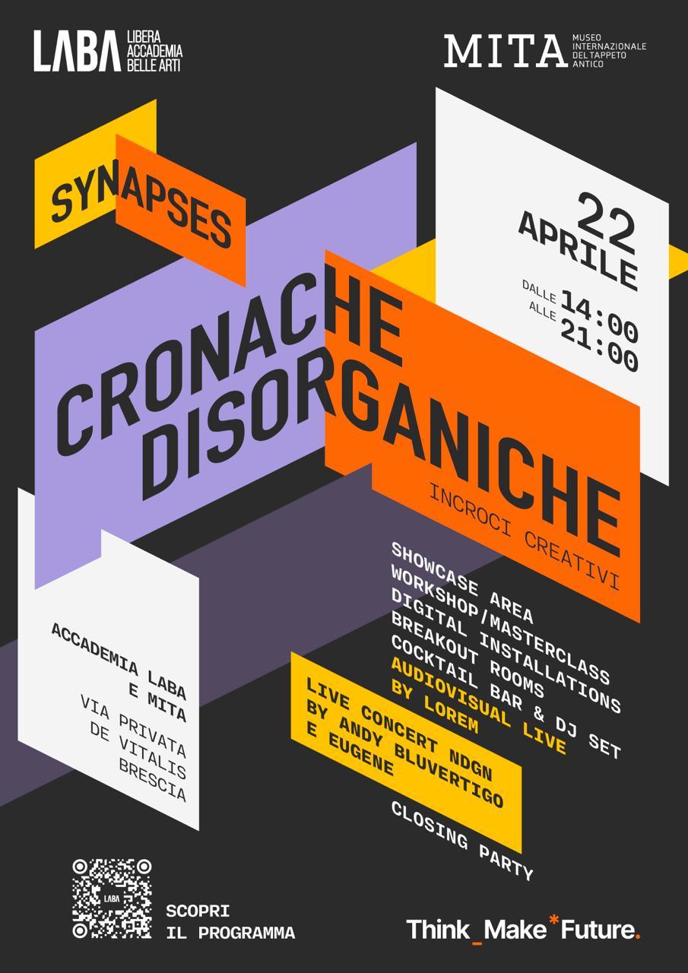
CRONACHE DISORGANICHE
Incroci creativi tra umano e artificiale
Mercoledì 22 aprile, dalle ore 14 fino a sera inoltrata, l’Accademia di Belle Arti LABA, in collaborazione con MITA Museo Internazionale del Tappeto Antico, presenta “Cronache Disorganiche”, un progetto che intreccia arte, intelligenza artificiale e sperimentazione audiovisiva.
Tra talk, workshop, installazioni immersive, contest dal vivo, dj set e live performance, l’evento trasforma la sede di via Privata de Vitalis e gli spazi di MITA, a Brescia, in un osservatorio creativo diffuso, aperto a studenti, professionisti e pubblico.
“Cronache disorganiche” è il primo appuntamento di SYNAPSES 2026, il festival della creatività “made in LABA”.

Manifesto
Cosa succede quando l’audiovisivo smette di raccontare il reale e inizia a esplorare ciò che reale non è ancora? Cronache Disorganiche scaturisce da questa domanda.
Un progetto che trasforma immagine e suono in strumenti di indagine, superando l’autorialità tradizionale per entrare in uno spazio nuovo: quello della collaborazione tra intenzione umana e imprevedibilità algoritmica. Non una semplice esposizione, ma un ecosistema creativo diffuso. Un territorio ibrido in cui visioni sintetiche, paesaggi sonori e processi generativi si intrecciano per costruire un immaginario collettivo, tecnologico e in continua trasformazione. Un’esplorazione che si avventura nello “spazio latente” del calcolo per riportare frammenti di visioni e suoni nati dall’incontro tra l’intenzionalità umana e l’imprevedibilità algoritmica. Al centro, l’estetica del disorganico: una ricerca che rifiuta la rassicurante coerenza della biologia per esplorare deliberatamente la frattura, il glitch e l’errore generativo. In questo scenario, luce e suono si affrancano dalle origini naturali: le visioni sintetiche sfidano le regole della prospettiva e dell’anatomia, mentre i paesaggi sonori e i flussi temporali riscrivono le frequenze della realtà secondo ritmi non umani. Non si tratta di una simulazione del mondo fisico, ma di una sua espansione attraverso codici inediti. L’evento si configura così come una nuova genesi: un invito a osservare come l’artificio, quando abitato dal rigore del metodo e dalla libertà del gesto artistico, non neghi la natura, ma ne riveli una versione inedita, magnifica e profondamente, paradossalmente viva.

Il progetto: un osservatorio creativo diffuso
Per un’intera giornata, LABA si apre e si estende nello spazio urbano grazie alla collaborazione con MITA Museo Internazionale del Tappeto Antico, dando vita a un asse creativo lungo via Privata de Vitalis, a due passi dal centro storico di Brescia.
Due poli connessi, un unico flusso: un osservatorio contemporaneo in cui formazione, ricerca e produzione si incontrano, coinvolgendo studenti, docenti, professionisti e pubblico in un’esperienza immersiva e partecipata.
Al centro di questo sistema, un processo di co-creazione in cui gli strumenti digitali tradizionali — dalla cinepresa alla sintesi sonora — diventano l’ordito su cui si innesta la trama fluida delle intelligenze altre. Un esercizio di pensiero critico che trasforma l’espansione della macchina in un campo progettuale attivo, capace di ridefinire il concetto stesso di creatività.

Il programma: tra visione, pratica e sperimentazione
La giornata prenderà avvio in LABA (ore 14.00), nella sede LABA di via Privata de Vitalis, con i saluti istituzionali e una prima serie di talk dedicati all’intelligenza artificiale, tra approccio critico e applicazioni creative.
Tra gli interventi:
- Francesco D’Isa
- Alberto Puliafito, con una riflessione lucida sull’impatto culturale e informativo dell’AI
- Giovanni Cavalleri, in rappresentanza di AIAP – Associazione Italiana Design della Comunicazione Visiva
Nel pomeriggio, il ritmo cambia con il Masterchef della Grafica (ore 16.00):
una sfida live tra studenti che, a partire da input creativi inattesi, sviluppano in tempo reale un progetto, mettendo in gioco visione, metodo e capacità di sintesi.
A seguire, nuovi contributi teorici e culturali:
- Riccardo Zanardelli, con lo speech Il Compressore Lungimirante, un viaggio tra matematica, linguaggio e intelligenza artificiale
- Alberto Brodesco, sulla rappresentazione dell’AI nel cinema e nelle serie TV
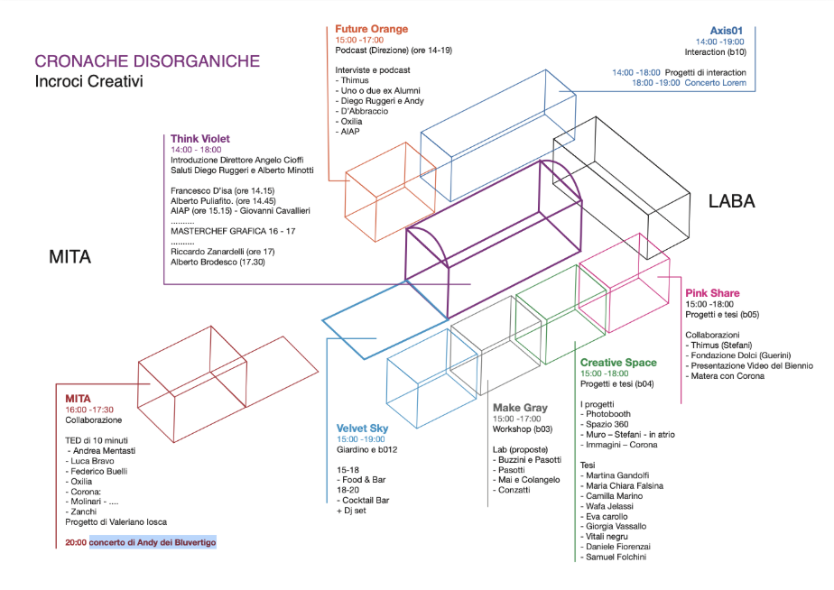

Spazi attivi: l’Accademia come laboratorio aperto
Parallelamente, gli ambienti LABA si trasformano in una mappa di esperienze:
- White Share / Pink Share
presentazioni di tesi e progetti, tra collaborazioni con realtà esterne e ricerca accademica
- Creative Space
installazioni e sperimentazioni legate all’AI: immagini generative, ambienti immersivi, interaction design
- Make Grey – Lab
workshop su iscrizione dove il pubblico può partecipare direttamente alla creazione di output visivi, editoriali e tridimensionali
- Future Orange – Podcast
interviste e conversazioni con ospiti, alumni e professionisti
- Axis01 – Interaction
uno spazio immersivo dedicato alla relazione tra grafica, suono e ambiente, che - dalle 18 - evolverà nella performance live di Lorem.
Lorem è una pratica multidisciplinare guidata dal musicista, artista visivo e ricercatore indipendente italiano Francesco D’Abbraccio. Lavorando con reti neurali e sistemi digitali, produce suoni, immagini e testi con una forte componente narrativa.
Il lavoro di Lorem è stato esposto (tra gli altri) ad Ars Electronica, Biennale di Architettura di Venezia, NXT Museum Amsterdam, Sheffield Docfest, Triennale Milano, HEK Basel, Transmediale Vorspiel, Fiber Festival, Design Museum, RomaEuropa Festival. È co-direttore creativo di Krisis Publishing, una piattaforma editoriale e curatoriale incentrata sull’impatto della cultura dei media sui contesti contemporanei.

Dalla ricerca all’esperienza: musica e ibridazioni possibili
Nel corso della giornata, la dimensione progettuale si intreccia con quella conviviale.
Nel cortile LABA prende vita Velvet Sky, uno spazio fluido tra musica, installazioni luminose e socialità: cocktail generativi, dj set e ambientazioni immersive accompagnano il pubblico verso la parte serale dell’evento.
La giornata culmina con live e performance audiovisive, trasformando la ricerca in esperienza diretta.

Il secondo polo: MITA Museo Internazionale del Tappeto Antico
In dialogo con LABA, MITA Museo Internazionale del Tappeto Antico ospita una sezione speciale del programma (ore 16.00 – 21), ampliando il raggio dell’evento.
Qui si susseguono talk brevi e verticali dedicati a scrittura, marketing, web experience e comunicazione contemporanea, insieme alla presentazione del progetto artistico FRAGMENTS D’UN TAPIS AMOUREUX. Microtrame semantiche. Mappe immaginarie sulle vie della seta: sviluppato all’interno del corso di Graphic Design III, nasce da un percorso di ricerca che indaga l’opera a partire dal dettaglio. Ogni studente ha selezionato un elemento della collezione di tappeti antichi di Collezione Zaleski, trasformandolo in un dispositivo narrativo attraverso materia, colore, texture e valore simbolico. Coordinato dal prof. Valeriano Iosca, il lavoro ha contestualmente preso poi forma in una serie di schede editoriali che, raccolte in un unico contenitore, costruiscono un sistema visivo modulare e aperto, capace di generare nuove mappe interpretative e nuove estetiche.
La collaborazione con MITA è stata parte integrante del processo: dall’accesso alla collezione e agli archivi, fino alla possibilità di estendere il progetto in ambito espositivo, digitale e performativo. Un lavoro che unisce ricerca, progettazione e sperimentazione, trasformando l’editoria in esperienza visiva e spazio di relazione. Un viaggio fatto di dettagli e visioni, in cui ogni frammento diventa soglia: tra memoria e immaginazione, tra materia e racconto, verso nuovi mondi possibili.
A chiudere, dalle 20, il concerto di Andy dei Bluvertigo, che restituisce in forma sonora e performativa lo spirito del progetto. Con lui sul palco ci sarà Eugene. Durante il concerto di verranno proiettati i lavori, fatti ad hoc, da tre studenti LABA: Elisa Viesi, Adele Amato e Filippo Marcolli. L’ingresso è gratuito fino a esaurimento posti, con prenotazione obbligatoria (info e contatti: www.laba.edu).
Andy Fumagalli, conosciuto semplicemente come Andy, è musicista, cantante, pittore e performer. Cofondatore dei Bluvertigo insieme a Morgan, ha contribuito a definire il sound innovativo della band mescolando rock, elettronica e new wave, distinguendosi per l’uso di tastiere, sintetizzatori e sax. Accanto alla musica, Andy ha sviluppato un originale linguaggio visivo: con il progetto Fluon fonde pittura, grafica e sperimentazione sonora, portando avanti mostre personali e iniziative creative. La sua carriera è segnata da una costante ricerca espressiva e multidisciplinare, che lo rende una figura poliedrica e unica nel panorama artistico italiano.
Eugene (Eugenio Valente) è compositore, produttore e performer di musica elettronica. Attivo tra Italia, Regno Unito e Stati Uniti, unisce elettropop, ricerca sonora e sperimentazione con sintetizzatori analogici, tra remix e colonne sonore. Ha collaborato con numerosi artisti e progetti, affermandosi come una delle voci più interessanti della scena elettronica contemporanea.

Una nuova genesi: info, dettagli, coordinate
“Cronache Disorganiche” è un invito a osservare da vicino ciò che sta cambiando. Non solo nelle tecnologie, ma nel modo stesso di pensare, progettare, creare. In questo spazio di confronto tra umano e artificiale prende forma una nuova idea di creatività: più aperta, più complessa, più profondamente contemporanea.
Tutti gli eventi sono a ingresso libero e aperti anche alla cittadinanza.
Orari e programma completo: http://synapses.laba.edu/cronache-disorganiche.
—---------------------------------------
Contatti stampa
Elia Zupelli
Responsabile Comunicazione Accademia di Belle Arti LABA
Mob. 333 5206753
comunicazione@laba.edu

Aida Biceri
Responsabile Comunicazione MITA
Mob. 347 3154990
comunicazione@mitamuseum.it

